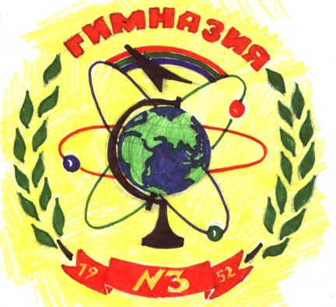
План коллективных дел
на 2019 -2020 учебный год.

Январь | Проверка классных уголков, контроль выполнения обновлённых правил учащихся гимназии | 1-11
 | «Пришла коляда» | 1-4
 | Городской конкурс творческих работ учащихся «Права человека – глазами ребёнка» | 2-11
 | Классные часы на тему: «Этапы Великой Отечественной войны» | 5-11
 | День профилактики «Интернет-зависимость» | 1-11
 | Проверка дежурства по школе | 8-10
Февраль | Вечер встречи с выпускниками. | 5-11
 | Классные часы на тему: «Этапы Великой Отечественной войны» | 5-11
 | Городской конкурс компьютерной графики | 5-11
 | Чемпионат Московской области г.Дубны по игре «Что? Где? Когда?»
 | День лыжника. | 2-11
 | День защитника Отечества: | 1-11
Февраль- март | Масленица | 1-4
Март | Гимназическая научно-практическая конференция учащихся. | 8-11
 | Международный женский день 8 Марта: концерт для прекрасных дам, | 1-11
 | Классные часы на тему: «Этапы Великой Отечественной войны» | 5-11
 | Участие в городской ярмарке рабочих и учебных мест. | 9-11

